简号 8-1523：追记文书简

来源出处
宫宅潔《关于里耶秦简8-755～759号与8-1564号的编联》一文讨论本简编联。

图片
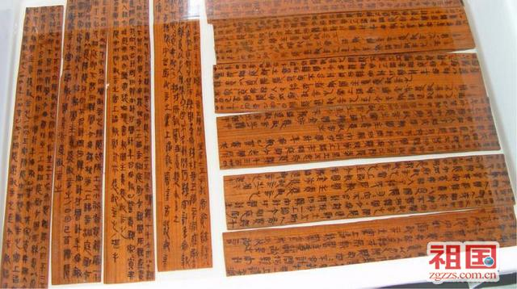
图1 里耶秦简简牍陈列实拍（非本简专属图版）。正式图版底本：《里耶秦简（壹）》，文物出版社2012。

释文
宫宅潔论文将该简内容释作洞庭假守繹追迁陵的后续文书，录有“七月甲子朔庚寅，洞庭守繹追迁陵。亟言”一段；纪日及追报用语以此为准，省略部分以论文原文为准。

文字
追记文书的纪日、发文者及“追”字用语。

书法
追报短句由纪日、发文者与“追迁陵”构成。可观察短句在简面上的字距与行款；在线释文不代替原图，不据横排标点推论原始章法。

简牍形制
第八层出土简。正式形制依据为《里耶秦简（壹）》对应简号图版；单件材质与长宽厚以正式著录为准。

书写方式
追文增加文书层次，每次追记按时间与位置分别拆开。

美育价值
以时间线和字迹层次连接书法观察与行政史。

